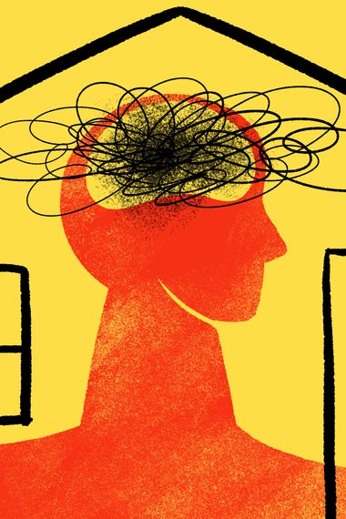

La otra cara de la cuarentena

“Cuanto daríamos hoy por abrazar intensamente algún amigo, algún familiar, o a alguien con quien compartíamos nuestra cotidianeidad”

La sociedad de psicología interamericana hace un llamado a actuar con **responsabilidad, empatía, solidaridad y tranquilidad** frente a la pandemia del coronavirus (covid19).



El mundo libra una dura batalla contra la pandemia del coronavirus. Derrotarlo es una tarea extremadamente compleja, pero una de las armas más poderosas que tenemos parece bastante sencilla: mantenernos alejados los unos de los otros.

Por otra parte, el distanciamiento social involucrará cambios en el estado de ánimo de las personas y sus entornos familiares, no sólo porque se verán recluidas en sus domicilios, planteándose nuevas condiciones de hábitat, sino además porque se verá interrumpida su cotidianeidad.

Es sabido que una de las características humanas más importantes en el mundo contemporáneo es la necesidad de establecer vínculos con otros, y precisamente la fórmula más eficaz para combatir la extensión del contagio atenta contra esa necesidad primordial.

Lógicamente la reclusión de las familias en sus respectivos domicilios implicará la necesaria adecuación de las normas de convivencia y las pautas de interacción. Naturalmente surgirán conflictos de convivencia que deberán ser abordados con posiciones constructivas y colaborativas, respetando los tiempos de introspección de cada sujeto.

Es por ello que, en este volumen entregaremos una guía de las posibles consecuencias del aislamiento social, además de reencontrarnos, encontrar lo positivo del “encierro”.



Encontrar un sentido al distanciamiento social

El psicólogo clínico de la Universidad Adolfo Ibáñez (UAI) Claudio Araya destaca que "es muy importante hacernos la pregunta ¿qué necesitamos (aquí y ahora)? y crear hábitos que contribuyan al autocuidado".

Entender el sentido del aislamiento social, nos ayuda a encontrar un rumbo que trazar y darle sentido a un nuevo estilo de vida.

Los adultos tenemos que ocuparnos de mantener un nivel de actividad que nos permita sostener una rutina. En la medida de lo posible será beneficioso mantener:

* Hábitos familiares usuales
* Programar rutinas de teletrabajo, estudio y descanso.
* El juego, ejercicio y ocio, son aspectos importantes que necesitamos tener como esparcimiento.



Ser flexibles en la aplicación de la rutina. Por ejemplo, "si un día teníamos programado hacer aseo profundo y no lo logramos, no es tan grave. Porque tampoco es el momento de llenar el día con cosas por hacer".

Asimismo, la higiene personal y familiar es de vital importancia, así como el establecimiento de una dieta balanceada y nutritiva, e hidratación frecuente.



*Las actividades manuales y el ejercicio físico son muy favorables para el control de la ansiedad y cumplen un papel de distracción.*

**En suma, será importante reestructurar una planificación familiar de acuerdo a las características y los tiempos de los sujetos involucrados.**



Tener un **PROPÓSITO** en estas limitaciones nos da **SENTIDO** y si bien no disuelve el malestar, hace que podamos sobrellevarlo mejor.